Приложение 5
Постройте график (столбчатую диаграмму) по линии А-В.

Алгоритм построения профиля рельефа местности*.

- Построение профиля начинается с осей координат Х и Y. Поскольку горизонтальный масштаб профиля (в 1 см – 50 метров) в два раза крупнее, по сравнению с масштабом карты (в 1 см – 100 метров), все расстояния, при переносе их с карты на профиль, должны удваиваться.
- Расстояние между точками А и В на карте – 4 см, значит длина горизонтальной линии основы профиля должна равняться 8 см.
- На горизонтальной стороне (ось Х)- отложить 8 см
- Будите измерять по карте расстояние между горизонталями умножая измеренное на 2, (смотри пункт1) и откладывать на оси Х
На вертикальной стороне (ось Y) 1 см - 2,5м, от 145 , до 160м
- Будите откладывать высоту каждой точки (смотри пункт 5)
- Горизонтали проведены через 2,5 метра.
- Далее определяются абсолютные высоты точек А и В.
Согласно расположению горизонталей высота
Точки А составит-158 метров, а В –147,5 метров.
Изменение горизонталей от точки В-147,5м; -150м; - 152,5м; -155м; -157,5м; до точки А-158м
- Отложив высоты на вертикальных осях, мы получим точки начала и конца линии профиля.
- Начинайте строить столбчатую диаграмму, затем полученные точки соедините, получите профиль рельефа местности.

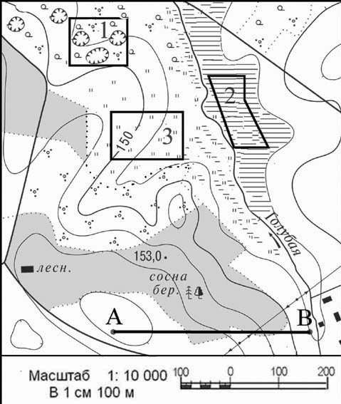
горизонталь

